## 第一周周报

对NLP的一些基本模型进行了复习，学习了pytorch，阅读了知识图谱的三篇论文，但是对于为什么用这样的网络结构还是不太清晰。

## 第二周周报

大致了解了NLP模型的发展史，明白了RNN面临的无法并行计算的问题，了解了Attention机制，了解了transform（[The Illustrated Transformer](https://jalammar.github.io/illustrated-transformer/)）和bert，配置好了实验平台。

## 第三周周报

阅读论文 [Attention is All You Need](https://arxiv.org/abs/1706.03762)，尝试阅读了bert的代码，读了知识图谱的综述，总结图如下：

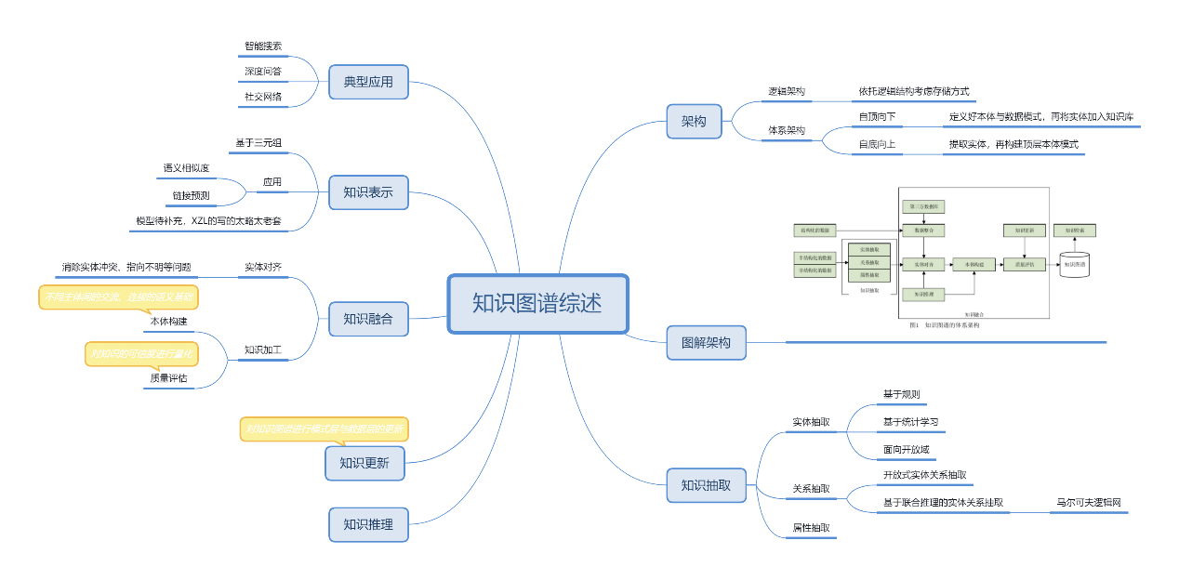

## 第四周周报

看了老师发的meta-learning的综述，总结并画了图：

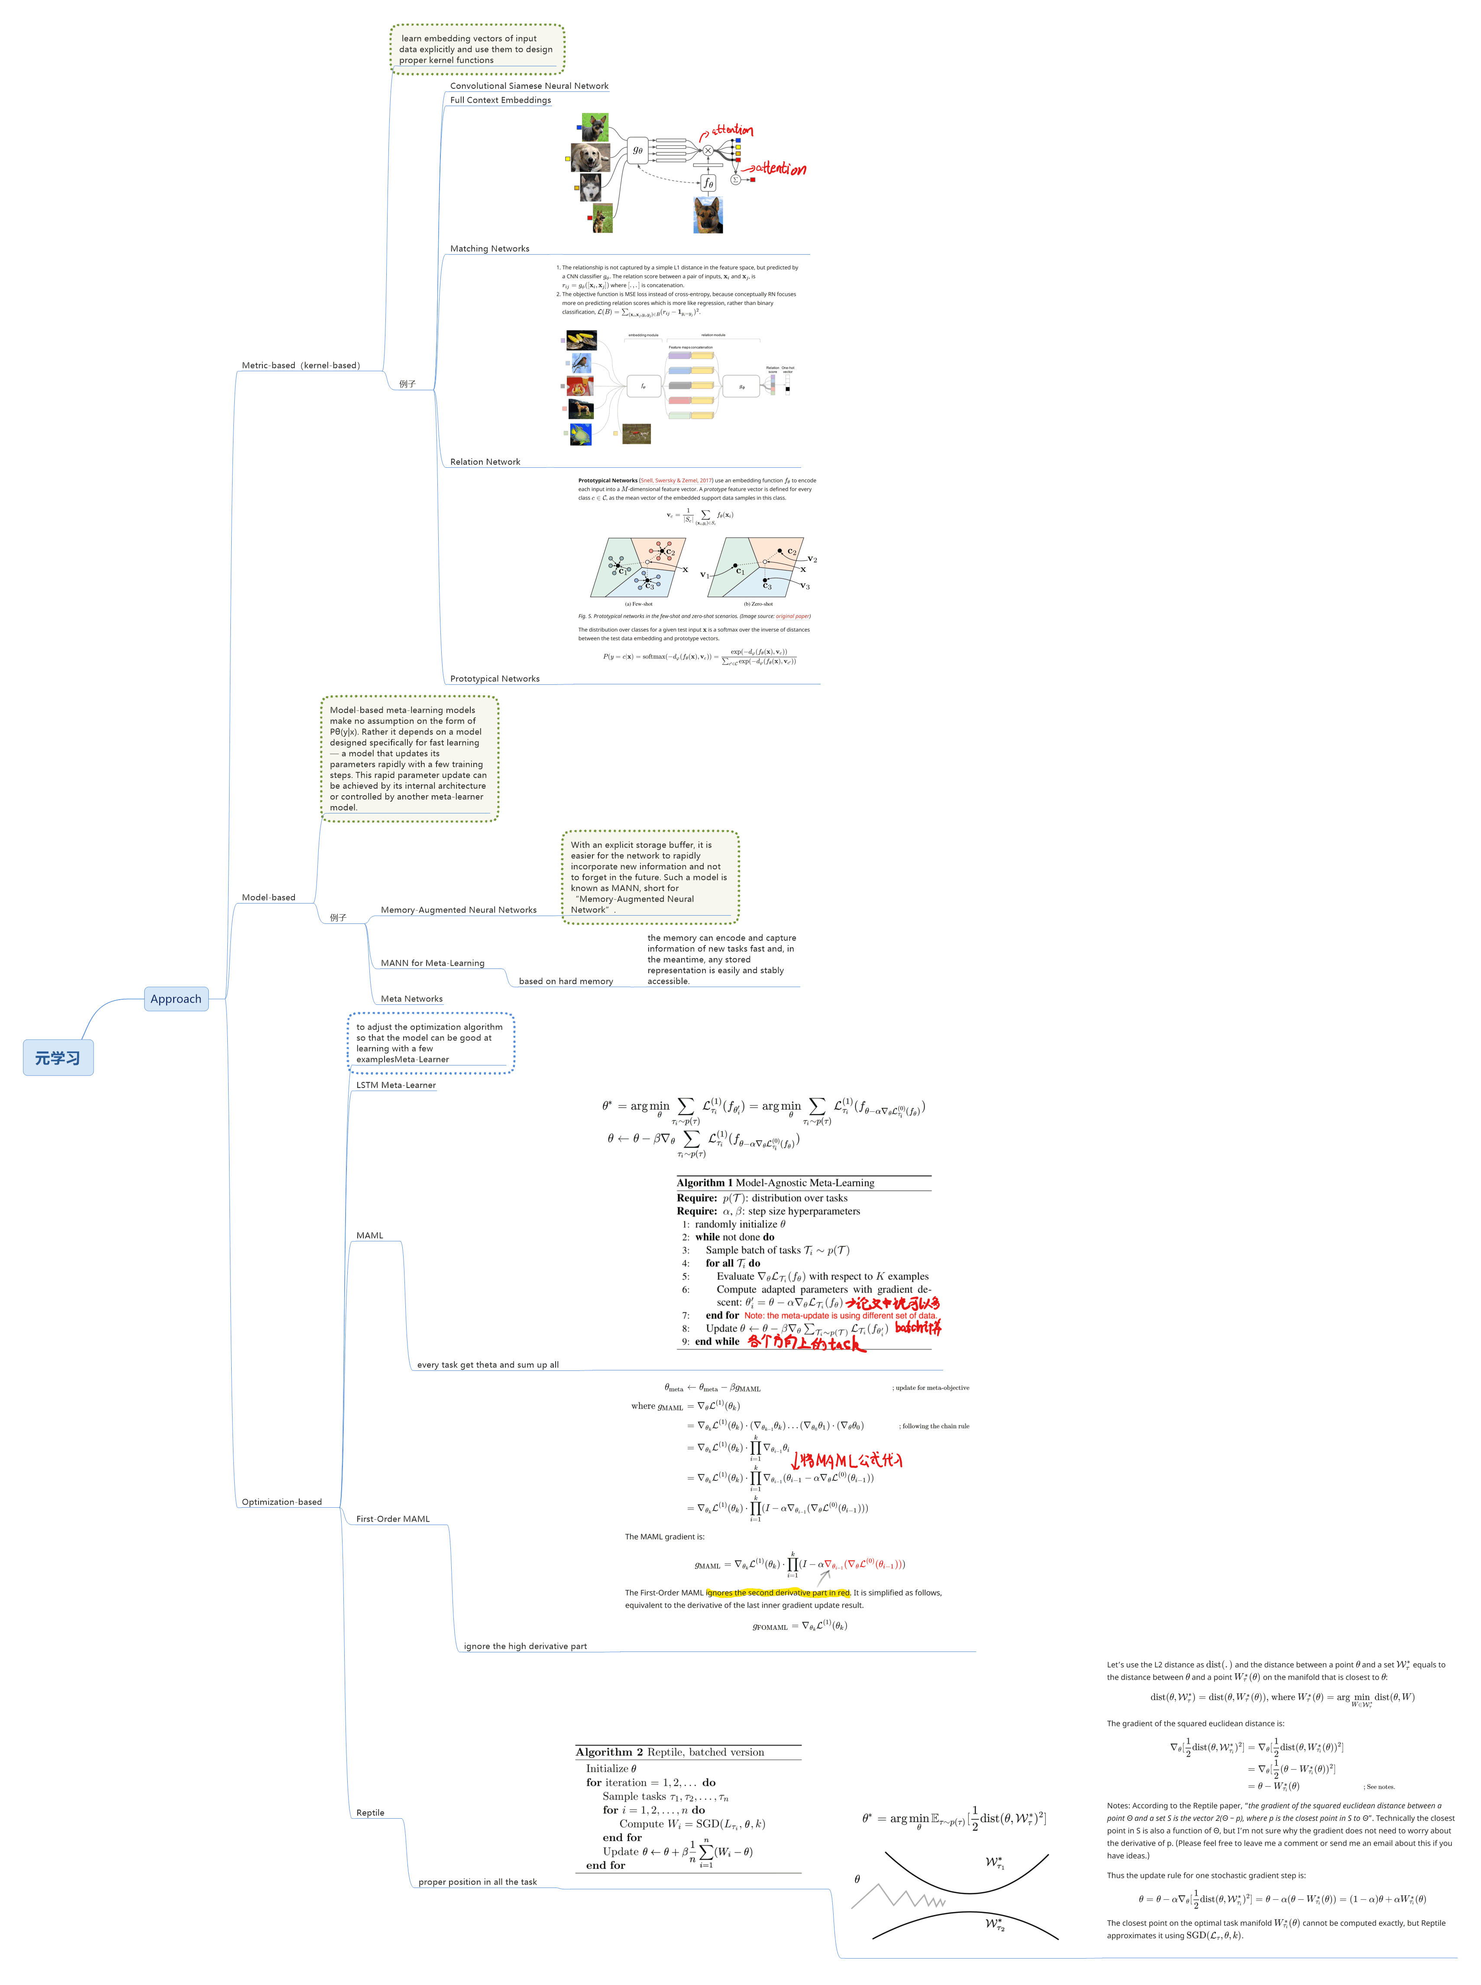

明白了meta-learning当前使用的各种模型、方法，但是仍有疑问，如何和NER、NLP结合呢？在我看来MAML更像一种预置梯度到一定数值，方便后面迭代更新的方法。又找了下，看到有一篇关于结合meta-learning做NER的B会：Few-shot classification in Named Entity Recognition Task，思路是用把句子中的词组合成两两词组，用prototypical network+其他网络去训练，以达到few shot learning的效果，里面有很多trick，代码没有跑通，准备尝试学下如何写NLP的代码来跑一下看看能不能中文也达到很好效果。

## 第五周周报

学习了自然语言处理的实现课程[Natural Language Processing in TensorFlow])([https://www.coursera.org/learn/natural-language-processing-tensorflow/home/welcome)的week 1](https://www.coursera.org/learn/natural-language-processing-tensorflow/home/welcome)的week%201)~3，阅读了论文Model-Agnostic Meta-Learning for Fast Adaptation of Deep Networks准备进行实现和复现结果。